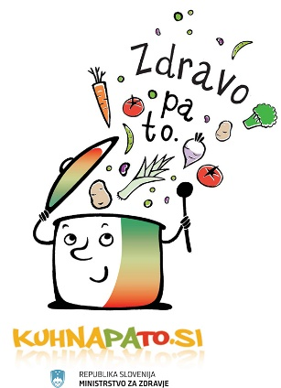

OTROCI OTROKOM SKUHAJMO
ZDRAVO TRADICIONALNO KOSILO

ŠOLSKO LETO 2018 / 2019

OSNOVNA ŠOLA:

Ime skupine: KUHARJI S SLADKIM PRIOKUSOM

Datum izvedbe kosila: 20. 12. 2018

Mentor: ASJA SODJA

Število sodelujočih otrok neposredno: 8
Število sodelujočih otrok posredno: 8

Vključeni razredi sodelujočih: 8. in 9. RAZRED

Število pripravljenih obrokov: 20

Jedi:
- GLAVNA JED:

GOVNAČ

Sestavine (za 4 osebe):
- zeljnata glava (tudi ohrovtova)
- 3 – 4 večji krompirji
- 15 strokov česna
- olivno olje
- poper
- sol

Postopek:
Zeljnati glavi izreži stržen in jo razreži na prst široke rezance. Popari jih in vodo odlij. Dodaj olupljen in na večje kose razkosan krompir, prilij hladno vodo, soli in skuhaj do mehkega.
Na vroče olje daj sesekljan česen in mu, takoj ko zadiši, dodaj odcejan krompir in ga zmečkaj, prideni še odcejeno zelje ter ga tudi zmečkaj, tako, da dobiš gostljato maso. (Lahko dodaš tudi nekaj krompirjevke). Popraj in po potrebi dosoli.

Zgodovina:
- Krompir
Je prišel iz Amerike, dolgo ga niso uporabljali za prehrano. Šele kraljica marija Terezija je zaukazala, da ga morajo saditi. Krompir je prvo živilo, ki si jo uspešno vzgajali tudi v vesolju.
Med zlato mrzlico v Klondajku je krompir služil celo kot valuta. Zaradi visoke vsebnosti C vitamina je bil tako dragocen, da so ga menjali za zlato.
Krompirjev čips je najbolj prodajan prigrizek na svetu.
Krompir ne redi
V najnovejši raziskavi so odkrili, da krompir, ki je bil kuhan 8 minut ustvarja 10-krat več energije, kot standardna baterija.

- Zelje
Divje zelje so poznali Kelti že 600 let pred našim štetjem. Antični Grki in Rimljani so ga uporabljali za zdravljenje.

- SLADICA

SLIVOVI CMOKI

Sestavine za 20 cmokov:
- pol kilograma krompirja
- 15 dag moke (pol ostre, pol mehke)
- 1 jajce
- sol
- malo naribanega muškatnega oreščka
- 1 žlička margarine ali masla
- 20 manjših sliv
- 20 manjših kock sladkorja
------------------------------------
- drobtine (poljubno)
- maslo
- sladkor, cimet
- malo soli (v vodo za kuhanje)

Postopek:
Krompir skuhamo, olupimo in pretlačimo. Še toplemu primešamo maslo, sol, muškatni orešček, jajce in moko. Na hitro pregnetemo testo. Razvaljamo ga na pol cm debelo in razvlečemo na 5x5 cm velike krpe. V vsako zavijemo po eno slivo v kateri je namesto koščice kocka sladkorja. Testo pazljivo zvijemo v cmok in jih kuhamo v malo slani vreli vodi. Ko priplavajo na vrh so kuhani. Prelijemo jih s popraženimi drobtinami, sladkamo po okusu. Po vrhu potresemo tudi malo cimeta. Upam, da vam bodo uspeli.

Zgodovina:
O izvoru cmokov obstajajo št. zgodbe. Nekateri menijo, da avstriski cmoki izvirajo iz Južne Tirolske. Tam so namreč našli prvo slikovno opodobitev cmoka, in sicer freski iz začetku 13. stoletje, ki krasi kapelico grada.

Slive:
Slivam pravijo tudi požegača, madžarka, bistrica.

